Для чего нужны световозвращающие элементы?
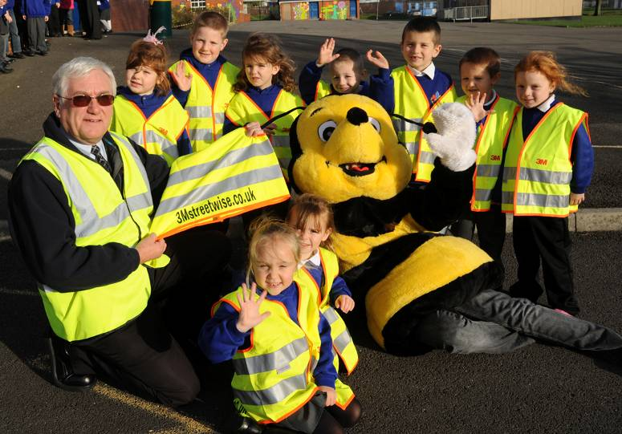Более 90 % наездов на пешеходов с тяжелыми последствиями совершается в темное время суток (вечером и ночью). Улучшение видимости пешехода – один из важнейших способов предотвращения ДТП с их участием. При применении пешеходом световозвращающих элементов риск попасть в ДТП снижается на 70 %. Если пешеход использует световозвращающие элементы, то водитель имеет возможность заметить его с большего расстояния и успеть среагировать. Разместить световозвращающие элементы лучше на одежде, на высоте от 80 см до 1 метра от поверхности проезжей части. Лучше всего заметна световозвращающая полоска длиной не менее 7 см, размещенная на одежде либо сумке. Лучше использовать одновременно несколько предметов со световозвращающими элементами различной формы и размеров: нашитые или прикрепляемые полоски и значки; значки и брелоки, прикрепляемые к сумкам, рюкзакам, сигнальные жилеты со световозвращающими элементами.
Где нужно размещать световозвращающие элементы?
- на верхней одежде, обуви, шапках,
- на рюкзаках, сумках, папках и других предметах,
- на колясках, велосипедах, самокатах, роликах, санках и т.д.,
- на велошлеме и специальной защитной амуниции велосипедиста и роллера.
Что должен знать родитель?
- приобретая одежду ребенку, нужно обратить внимание на наличие на ней световозвращателей,
- световозвращающие элементы у ребенка ростом до 140 см можно размещать на рюкзаке, верхней части рукавов одежды, головном уборе,
- чем больше световозвращающих элементов на одежде ребенка, тем он заметнее для водителя транспортного средства в темное время суток,
- в темное время суток и в условиях недостаточной видимости пешеходам рекомендуется, а вне населенных пунктов пешеходы обязаны иметь при себе предметы со световозвращающими элементами и обеспечивать видимость этих предметов водителями транспортных средств (п. 4.1 ПДД, вступил в силу 01.07.2015г.).
Что должен знать ребенок?
- световозвращающие элементы – это красиво, модно и ярко!
- наличие световозвращающих элементов не дает преимущества в движении! Обязательно нужно убедиться, что водитель действительно тебя увидел!
- световозвращающие элементы нужно размещать на одежде, рюкзаках, колясках, личных вещах, велосипедах, роликах и других предметах!
- можно использовать различные виды световозвращающих элементов: значки, браслеты, наклейки, брелоки, ленты, термоаппликации, катафоты, нарукавники и т.п.

Уважаемые родители, более подробную информацию о световозвращающих элементах и порядке их использования Вы можете получить на официальном сайте Госавтоинспекции www.gibdd.ru в соответствующем разделе.

